实验报告
专业：微电子科学与工程
姓名： 金钰深
学号： 3240100268
日期： 11月10日
地点： 东4-216

课程名称： 电子电路设计实验Ⅰ 指导老师： 施红军、叶险峰、邓靖靖 成绩：__________________
实验名称： 电路定律验证实验 实验类型： 验证型 同组学生姓名： 沈涵文
实验一 基尔霍夫定律实验研究
一、实验目的
验证基尔霍夫电流、电压定律的正确性，加深对基尔霍夫定律的理解。

二、实验任务与要求
(1) 理论计算出3个支路的电流值与各节点的电压值
(2) 用电流表测得各支路的电流值，用电压表测得各节点的电压值，与理论值进行比较

三、实验原理
基尔霍夫定律是电路的基本定律。测量某电路中的各支路电流及每个元件两端的电压，应能分别满足基尔霍夫电流定律（KCL）和电压定律（KVL）。
KCL：对电路中的任一个节点而言，应有ΣI＝0；
KVL：对电路中的任何一个闭合回路而言，应有ΣU＝0。
注意：运用上述定律时必须注意各支路或闭合回路中电流的正方向，此方向可预先任意设定。

四、实验方案设计与参数计算
4.1 实验方案总体设计
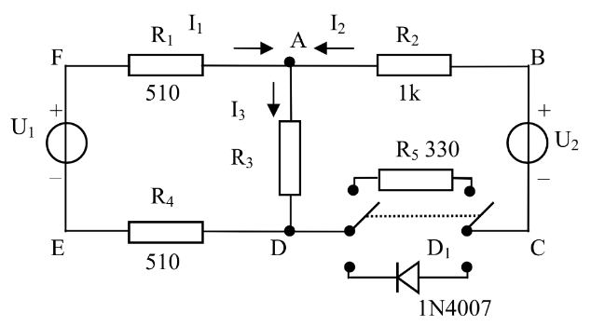
图 1 验证基尔霍夫定律的实验电路
实验前先任意设定三条支路和三个闭合回路的电流正方向。图1中的I₁、I₂、I₃的方向已设定。
三个闭合回路的电流正方向可设为ADEFA、BADCB和FBCEF。
将两路直流稳压源接入电路，其中U_{s1}＝6V，U_{s2}＝12V；先将电阻R₅接入电路，完成下列步骤。
再用二极管D₁代替R₅，重复实验。

4.2 各功能电路设计与计算
4.2.1 R₅接入电路，由KCL公式得各支路电流值
$$\left\{\begin{aligned}1020I_{1}+510I_{3}=6 \\ 1330I_{2}+510I_{3}=12 \\ I_{1}+I_{2}=I_{3}\end{aligned}\right.$$
解得
$$\left\{\begin{aligned}I_{1}=1.926mA \\ I_{2}=5.988mA \\ I_{3}=7.914mA\end{aligned}\right.$$
由电流的结果可以依次算出
U₁ = 6V , U₂ = 12V , U_{FA} = 0.982V , U_{AB} = -5.988V , U_{AD} = 4.036V , U_{CD} = -1.976V , U_{DE} = 0.982V。

4.2.2 D₁ 接入电路，由KCL公式得各节点电流值
$$\left\{\begin{aligned}1020I_{1}+510I_{3}=6 \\ I_{2}=0 \\ I_{1}+I_{2}=I_{3}\end{aligned}\right.$$
解得
$$\left\{\begin{aligned}I_{1}=3.922mA \\ I_{2}=0mA \\ I_{3}=3.922mA\end{aligned}\right.$$
由电流的结果可以依次算出
U₁ = 6V , U₂ = 12V , U_{FA} = 2V , U_{AB} = 0V , U_{AD} = 2V , U_{CD} = -10V , U_{DE} = 2V。

五、实验仪器设备
直流稳压电源、万用表、直流电流表、实验电路板

六、实验步骤、调试过程、实验数据记录
1、先理论计算出3个支路的电流值I₁、I₂和I₃记入表1中，然后用电流表分别测量支路电流I₁、I₂、I₃，将测量数据记录于表1中，验证基尔霍夫电流定律是否成立。
表 2 各支路电流测量值
 | I₁（mA） | I₂（mA） | I₃（mA）
计算值 | 1.926 | 5.988 | 7.914
测量值 | 1.93 | 5.86 | 7.91
可以发现，I₁ + I₂ = 7.78mA≈I₃，基尔霍夫电流定律成立
2、先理论计算出表2所列各节点之间的电压并记录于表2中，然后用数字万用表分别测量各节点间
的电压值，记录数据，并验证基尔霍夫电压定律是否成立。
表 2 各节点间电压测量值
 | U₁（V） | U₂（V） | U_{FA}（V） | U_{AB}（V） | U_{AD}（V） | U_{CD}（V） | U_{DE}（V）
计算值 | 6 | 12 | 0.982 | -5.988 | 4.036 | -1.976 | 0.982
测量值 | 6.03 | 12.01 | 1.01 | -5.89 | 3.95 | -2.02 | 1.03
对回路ADEFA: -U₁ + U_{FA} + U_{AD} + U_{DE} = -0.04V≈0；
对回路BADCB: -U_{AD} + U_{AB} + U₂ + U_{CD} = 0.15V≈0；
对回路FBCEF: -U₁ + U_{FA} + U_{AB} + U₂ + U_{CD} + U_{DE} = 0.11V≈0。
综上，基尔霍夫电压定律也成立
3、用二极管D1代替R5，重复实验，记录以下数据。
表 3 各支路电流测量值
 | I₁（mA） | I₂（mA） | I₃（mA）
计算值 | 3.922 | 0 | 3.922
测量值 | 3.91 | 0 | 3.98
可以发现，I₁ + I₂≈I₃，基尔霍夫电流定律成立
表 4 各节点间电压测量值
 | U₁（V） | U₂（V） | U_{FA}（V） | U_{AB}（V） | U_{AD}（V） | U_{CD}（V） | U_{DE}（V）
计算值 | 6 | 12 | 0.982 | -5.988 | 4.036 | -1.976 | 0.982
测量值 | 6.02 | 12.01 | 1.98 | 0 | 1.98 | -10.03 | 2.03
对回路ADEFA: -U₁ + U_{FA} + U_{AD} + U_{DE} = -0.03V≈0；
对回路BADCB: -U_{AD} + U_{AB} + U₂ + U_{CD} = 0；
对回路FBCEF: -U₁ + U_{FA} + U_{AB} + U₂ + U_{CD} + U_{DE} = -0.03≈0。
综上，基尔霍夫电压定律也成立

七、数据分析与讨论
实验结果从以下三个方面充分验证了基尔霍夫定律：首先，在R₅和D₁两种电路中，各支路电流和回路电压的测量值与理论值均接近；此外，在接入二极管D₁的特殊情况下，I₂ 的理论零值在测量中得到实现，这成为定律适用于非线性电路的有力证据。本次实验存在较小误差，但是所有数据的微小偏差均处于可接受的误差范围内，体现了本次实验方法与仪器设备的准确性较高。

八、结论
通过实验数据验证，基尔霍夫电流定律（KCL）和电压定律（KVL）在线性电阻电路与非线性二极管电路中均严格成立。即
KCL：对电路中的任一个节点而言，应有ΣI＝0；
KVL：对电路中的任何一个闭合回路而言，应有ΣU＝0。
测量值与理论值吻合良好，各节点电流代数和与回路电压代数和均近似为零，证明了该定律作为电路基本定律的普适性。

（备注：前两个实验的心得体会部分与思考题部分并入实验三中）

实验二 叠加定理实验研究
一、实验目的
1、实验研究叠加定理的正确性；
2、加深叠加定理适用范围的认识。

二、实验任务与要求
(1) 通过理论计算，求解不同电源激励下各支路电流与节点电压的理论值。
(2) 在电路板上完成测量，获取不同工况下电压与电流的实测数据。
(3) 对比理论与实测数据，分析并验证叠加定理的适用范围与条件。

三、实验原理
叠加定理是指：若干个电源在某线性网络的任一支路产生的电流或在任意两个节点之间产生的电压，等于这些电源分别单独作用于该网络时，在该部分所产生的电流与电压的代数和。
对于非线性网络，叠加定理将不再成立，也不能用叠加定理计算或处理功率、能量等二次的物理量。
四、实验方案设计与参数计算
1、实验方案总体设计
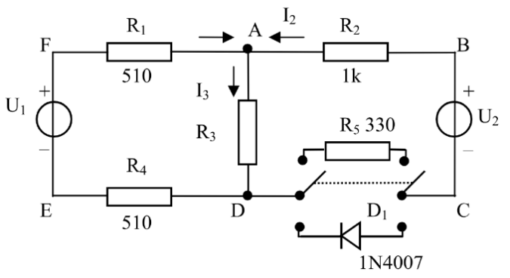
图 2 验证叠加定理的实验电路
本实验使用图2所示的电路来验证叠加定理。
2、各功能电路设计与计算
2.1 R₅接入电路
2.1.1 U₁与U₂同时作用时：
对于电流，有
$$\left\{\begin{aligned}1020I_{1}+510I_{3}=6 \\ 1330I_{2}+510I_{3}=12 \\ I_{1}+I_{2}=I_{3}\end{aligned}\right.$$
解得
$$\left\{\begin{aligned}I_{1}=1.926mA \\ I_{2}=5.988mA \\ I_{3}=7.914mA\end{aligned}\right.$$
由电流的结果可以依次算出
U₁ = 6V , U₂ = 12V , U_{FA} = 0.982V , U_{AB} = -5.988V , U_{AD} = 4.036V , U_{CD} = -1.976V , U_{DE} = 0.982V。

2.1.2 当U₁单独作用时：
此时电路图如下
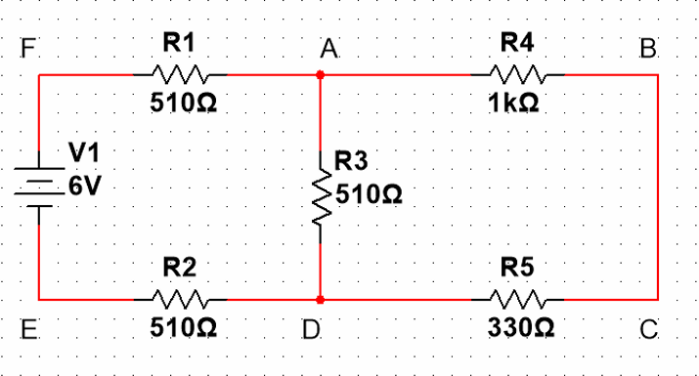
图 3 U₁单独作用时的电路
对于电流，有
$$\left\{\begin{aligned}1020I_{1}+510I_{3}=6 \\ 1330I_{2}+510I_{3}=0 \\ I_{1}+I_{2}=I_{3}\end{aligned}\right.$$
解得
$$\left\{\begin{aligned}I_{1}=4.32mA \\ I_{2}=-1.20mA \\ I_{3}=3.12mA\end{aligned}\right.$$
由电流的结果可以依次算出
U₁ = 6V , U₂ = 0V , U_{FA} = 2.20V , U_{AB} = 1.20V , U_{AD} = 1.59V , U_{CD} = 0.39V , U_{DE} = 2.21V。

2.1.3 当U₂单独作用时：
此时电路图如下
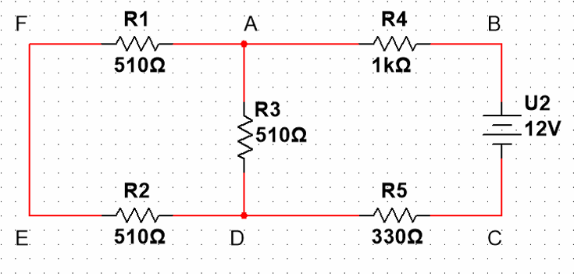
图 4 U₂单独作用时的电路
对于电流，有
$$\left\{\begin{aligned}1020I_{1}+510I_{3}=0 \\ 1330I_{2}+510I_{3}=12 \\ I_{1}+I_{2}=I_{3}\end{aligned}\right.$$
解得
$$\left\{\begin{aligned}I_{1}=-2.40mA \\ I_{2}=7.19mA \\ I_{3}=4.79mA\end{aligned}\right.$$
由电流的结果可以依次算出
U₁ = 0V , U₂ = 12V , U_{FA} = -1.224V , U_{AB} = -7.19V , U_{AD} = 2.443V , U_{CD} = -2.2367V , U_{DE} = -1.219V。

2.1 D₁接入电路
2.1.1 U₁与U₂同时作用时：
对于电流，有
$$\left\{\begin{aligned}1020I_{1}+510I_{3}=6 \\ I_{2}=0 \\ I_{1}+I_{2}=I_{3}\end{aligned}\right.$$
解得
$$\left\{\begin{aligned}I_{1}=3.922mA \\ I_{2}=0mA \\ I_{3}=3.922mA\end{aligned}\right.$$
由电流的结果可以依次算出
U₁ = 6V , U₂ = 12V , U_{FA} = 2V , U_{AB} = 0V , U_{AD} = 2V , U_{CD} = -10V , U_{DE} = 2V。

2.1.2 当U₁单独作用时：
对于电流，有
$$\left\{\begin{aligned}1020I_{1}+510I_{3}=6 \\ I_{2}=0 \\ I_{1}+I_{2}=I_{3}\end{aligned}\right.$$
解得
$$\left\{\begin{aligned}I_{1}=3.922mA \\ I_{2}=0mA \\ I_{3}=3.922mA\end{aligned}\right.$$
由电流的结果可以依次算出
U₁ = 6V , U₂ = 12V , U_{FA} = 2V , U_{AB} = 0V , U_{AD} = 2V , U_{CD} = -10V , U_{DE} = 2V。

2.1.3 当U₂单独作用时：
此时电路图如下
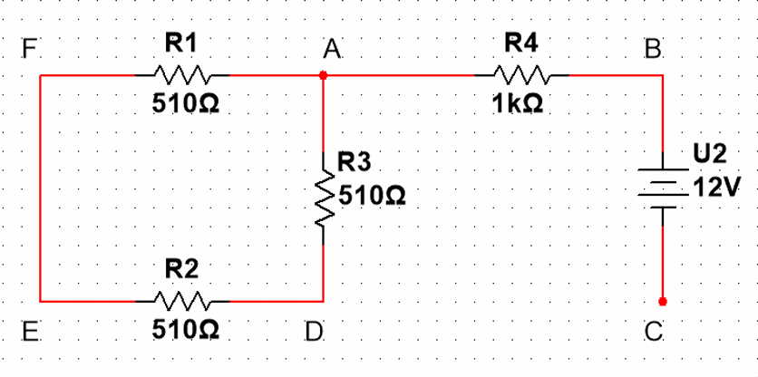
图 5 U₂单独作用时的电路
对于电流，有
$$\left\{\begin{aligned}1020I_{1}+510I_{3}=0 \\ I_{2}=0 \\ I_{1}+I_{2}=I_{3}\end{aligned}\right.$$
解得
$$I_{1}=I_{2}=I_{3}=0$$
由电流的结果可以依次算出
U₁ = 0V , U₂ = 12V , U_{FA} =0V , U_{AB} = 0V , U_{AD} = 0V , U_{CD} = -12V , U_{DE} = -0V。

五、实验仪器设备
直流稳压电源、万用表、直流电流表、实验电路板

六、实验步骤、调试过程、实验数据记录
1、将两路稳压电源 U₁和 U₂的输出分别调节为 6V 和 12V
2、在节点 F，E 之间接入电压源 U₁，U₂处不接电源，将节点 B，C 短接，测量各点电压与各支路电流，将测量数据记录于表 5。
3、U₁处不接电源，将节点 F，E 之间短路，在节点 B，C 之间接入电压源 U₂，再次测量各点电压与各支路电流，将测量数据记录于表 5。
4、同时接上电压源 U₁和 U₂，重复上述测量，将测量数据记录于表 5。
根据表 5 中的测量数据验证叠加定理是否成立。
表 5 实验数据记录
 | U₁ | U₂ | I₁ | I₂ | I₃ | U_{AB} | U_{CD} | U_{AD} | U_{DE} | U_{FA}
U₁单独作用 | 6.02 | 0 | 4.29 | -1.17 | 3.19 | 1.17 | 0.39 | 1.57 | 2.18 | 2.16
U₂单独作用 | 0 | 12.00 | -2.33 | 7.19 | 4.80 | -7.14 | -2.44 | 2.38 | -1.20 | -1.18
U₁与U₂共同作用 | 6.03 | 12.01 | 1.93 | 5.86 | 7.91 | -5.89 | -2.02 | 3.95 | 1.03 | 1.01
*单位：电压（V），电流（mA）
5、将 R₅更换为二极管 D₁，重复步骤 2、3，4，将测量数据记录于表 6，根据表 6 中的测量数据验证叠加定理是否成立。
表 6 实验数据记录
 | U₁ | U₂ | I₁ | I₂ | I₃ | U_{AB} | U_{CD} | U_{AD} | U_{DE} | U_{FA}
U₁单独作用 | 6.02 | 0 | 4.32 | -1.03 | 3.12 | 1.04 | 0.58 | 1.63 | 2.19 | 2.16
U₂单独作用 | 0 | 12.00 | 0 | 0 | 0 | 0 | -12.01 | 0 | 0 | 0
U₁与U₂共同作用 | 6.02 | 12.01 | 3.91 | 0 | 3.98 | 0 | -10.03 | 1.98 | 2.03 | 1.98
*单位：电压（V），电流（mA）
观察表5和表6，可以发现大致有第一行的数据+第二行的数据为第三行的数据，即验证了叠加定理成立。

七、数据分析与讨论
1、总体来讲本实验的误差较小
2、接入二极管时，在U₁单独作用时I₂的值大于0，这可能是由于二极管存在部分漏电流，或仪器带来的误差。
3、实验中电压源的电压有波动，为实验带来了误差。

八、结论
实验成功验证了叠加定理在线性电路中的正确性，各支路电流与节点电压均满足叠加关系。在接入二极管的非线性电路中，电压与电流的叠加关系近似成立，但功率的计算结果明确证实了其作为二次量不具有叠加性。

（备注：前两个实验的心得体会部分与思考题部分并入实验三中）

实验三 戴维南定理与诺顿定理的实验研究
一、实验目的
1、实验研究戴维南定理与诺顿定理。
2、掌握有源二端口网络等效电路参数的测量方法。

二、实验任务与要求
(1) 测量戴维南定理的相关等效参数。（开路电压、短路电流）
(2) 利用测得的参数构建等效电路，并且对于戴维南定理进行验证。

三、实验原理
任何一个线性网络，如果只研究其中一条支路的电压与电流，则可将电路的其余部分视为一个
含源的单端口网络。该网络可以等效于一个电压源或者是一个电流源。
如果将该网络等效于一个电压源，则电压源的输出电压等于该网络的开路电压，等效内阻等于该网络中各电源均为零时的无源网络的入端电阻，这就是戴维南定理。如图 6 所示，其电压源的电动势 U_{s} 等于这个有源二端口网络的开路电压 U_{OC},其等效电阻 R_{o} 等于该网络中所有独立源均置零（理想电压源视为短接，理想电流源视为开路）时的等效电阻。
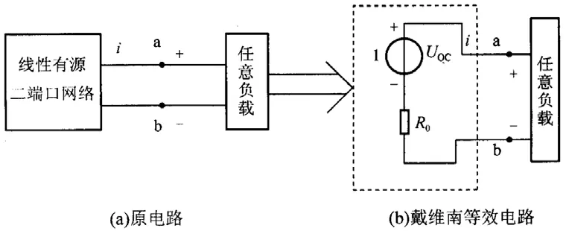
图 6 戴维南等效电路图
如果将该网络等效于一个电流源，则电流源的输出电流等于该网络的短路电流，等效内导等于
该网络中各电源均为零时的无源网络的入端电导，这就是诺顿定理。
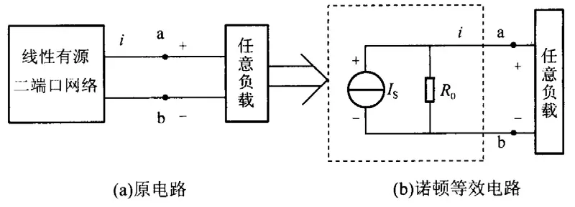
图 7 诺顿等效电路图
四、实验方案设计与参数计算
4.1 实验方案总体设计
有源二端口网络等效参数的测量方法：
1、开路电压、短路电流法测 Ro。在有源二端口网络输出端开路时，用电压表直接测出其输出端的开路电压 U_{OC}，然后再将其输出端短路，用电流表测其短路电流 I_{SC}，其等效内阻为R_{O} = U_{OC} / I_{SC}。如果二端口网络的内阻很小，若将其输出端短路则易损坏其内部元件，因此不宜用此法。
2、伏安法。用电压表、电流表测出有源二端口网络的外特性如图 8 所示。根据外特性曲线输出斜率tgφ，则内阻为 $R_{o}=\frac{U_{OC}-U_{N}}{I_{N}}$。其中，额定值I_{N}时的输出端电压值为 U_{N}。
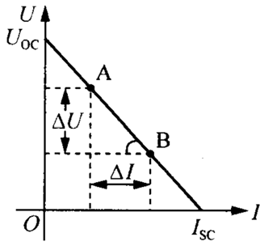
图 8 开路电压、短路电流法
3、半电压法测 R_{O}。如图 9 所示，当负载 R_{L}的电压为被测网络开路电压的一半时，负载电阻即为被测有源二端口网络的等效内阻值。
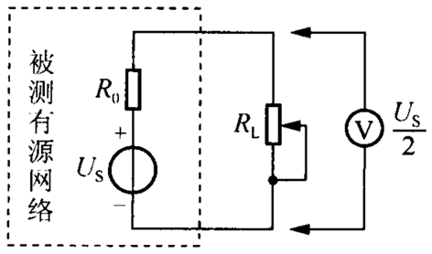
图 9 半电压法测试图
4.2 各功能电路设计与计算
4.2.1 开路电压计算
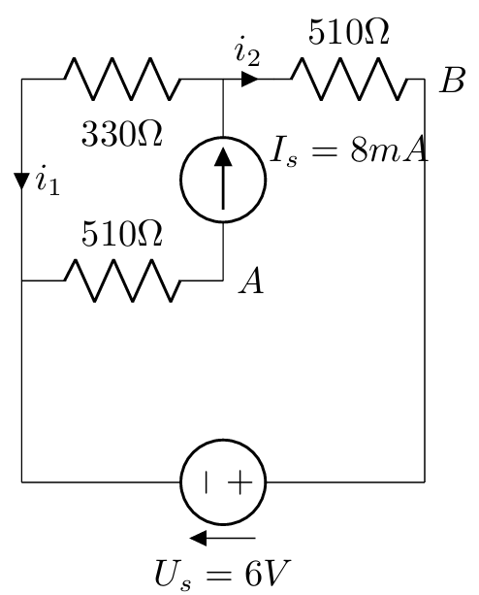
如图，画出A和B开路时的等效电路，我们有
U_{AB} = 6 + (510 · I_{S} ) = 10.08V
4.2.2 等效电阻计算
将独立源置零，则电路中仅存在一个阻值为510Ω的电阻，等效电阻R_{eq} = 510Ω
4.2.3 短路电流计算
利用网孔电流法，我们有
$$\left\{\begin{aligned}840i_{1}+510i_{2}-510i_{3}=0 \\ i_{1}-i_{2}=I_{S} \\ 510(i_{3}-i_{1})=6\end{aligned}\right.$$
解得
$$\left\{\begin{aligned}i_{1}=12.4mA \\ i_{2}=4.44mA \\ i_{3}=24.209mA\end{aligned}\right.$$
短路电流即AB间的电流，I_{S} = i₃ − i₂ = 19.77mA

五、实验仪器设备
直流稳压电源、直流稳流电源、万用表、直流电流表、实验电路板

六、实验步骤、调试过程、实验数据记录
实验电路如图 10 所示，
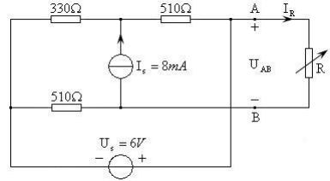
图 10 戴维南与诺顿定理的实验电路
(1)用开路电压、短路电流法测定戴维南等效电路的 U_{OC}、R_{O}和诺顿等效电路的 I_{SC}、R_{O}。按图 5 接入稳压电源 Us=6V 和恒流源 Is=8mA，接入负载 RL。测出 U_{OC}和 I_{SC}，并计算出 R_{O}（测 U_{OC}时，不要接入电流表）填入表 7 中。
表 7 实验数据
U_{OC}（V） | I_{SC}（mA） | R_{O} = U_{OC} / I_{SC}（Ω）
10.25 | 18.70 | 548.13
(2)负载实验。按图 10 接入负载 R_{L}，改变 R_{L}阻值，测量有源二端口网络的外特性，将实验数据填入表 8 中。对 U - I 进行作图。注意：尽量在 U_{AB}从 0—>开路电压 U_{OC}之间均匀选取测试点。
表 8 实验数据
R_{L}(Ω) | 4 | 361 | 447 | 606 | 941 | 1328 | 1577 | 2120 | 2570
U_{AB}(V) | 0.07 | 3.99 | 4.45 | 5.25 | 6.41 | 7.23 | 7.57 | 8.12 | 8.42
I(mA) | 18.24 | 11.20 | 10.26 | 8.87 | 6.89 | 5.51 | 4.86 | 3.85 | 3.30
作出U-I图像：
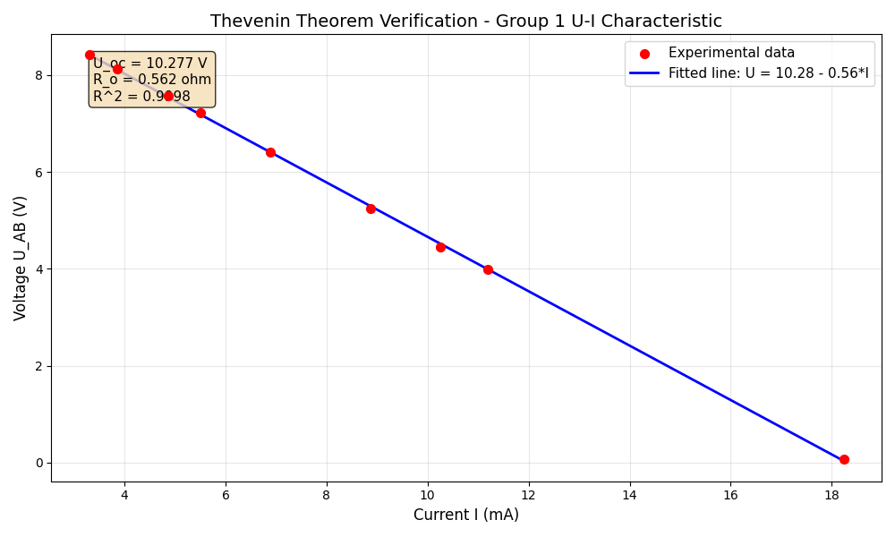
图 11 负载实验U-I图像
(3)验证戴维南定理：用一只 1kΩ 的电位器作为 Ro，将其阻值调整到等于步骤(1)所得的等效电阻Ro的值，然后令其与直流稳压电源 U_{OC}（即步骤(1)所测得的开路电压值）相串联，按图 6 进行实验，将实验数据填入表 9 中，作图对戴维南定理进行验证。注意：尽量在 U_{AB}从 0—>开路电压 U_{OC}之间均匀选取测试点。
表 8 实验数据
R_{L}(Ω) | 23 | 223 | 615 | 818 | 920 | 1136 | 1307 | 1650 | 1940
U_{AB}(V) | 1.11 | 2.74 | 5.24 | 5.92 | 6.23 | 6.74 | 7.06 | 7.56 | 7.86
I(mA) | 45.3 | 12.95 | 8.70 | 7.36 | 6.87 | 6.00 | 5.46 | 4.61 | 4.10
我们注意到第一个数据点明显异常，可能是因为R_{L}过小导致电流和电压值波动较大，故在图像上剔除。
作出U-I图像：
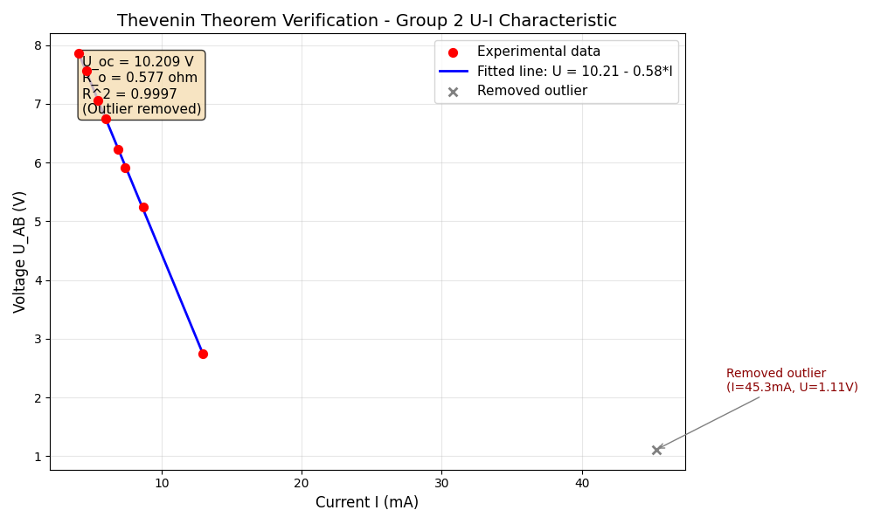
图 12 验证戴维南定理实验U-I图像
七、数据分析与讨论
在作出第二条直线时，我们注意到第一个数据点明显异常，可能是因为R_{L}过小导致电流和电压值波动较大，故在图像上剔除。
剔除异常数据点之后，求得第一条直线表达式为U = 10.28 – 0.56I，第二条直线为U = 10.21 – 0.58I，两条直线虽然存在误差，但是基本一致，验证了戴维南定理。
在实际测量中，由于第二个电路中外电阻的可调范围较小，因此误差较大，下次应选择调节范围更大的电阻进行调节；此外，电压和电流值选的过于接近，也不利于直现进行拟合。

八、结论
实验结果表明，原网络与由其开路电压和等效内阻构建的戴维南等效电路具有几乎相同的外特性。尽管两组U-I拟合直线存在微小偏差，但仍在误差允许范围内，充分验证了戴维南定理的正确性与等效方法的有效性。

九、心得与体会
由于本次实验为第一次实验，我们对一些实验的操作和实验器材的使用还不是很熟悉，在第三个实验（验证戴维南定理）的过程中还遇到了由于直流电流源电量不足导致的明显异常，我们在询问老师和邻座的同学之后进行了很久的排查，最终发现了问题所在，成功解决了问题；但是在进行后续实验的过程中，我们还遇到了电流表示数和万用表示数不断波动的问题，不过在一段时间的调试之后，这个问题在改换数据点之后也解决了。正是因为这些意外，我们做了将近三节课才完成，虽然实验的过程很繁琐费时，但是我们也从中学到了很多，不管是实验的操作还是对理论知识的实践，都是纸上无法得来的，这需要我们动手去做实验。这次实验之后，我们已经可以比较熟练地使用万用表等各种仪器，也对基尔霍夫两大定律、叠加原理和戴维南等效（诺顿等效）有了更加深刻的理解，我想，这也就是实验课开课的初衷，让我们不只是学书上死的知识，而是在动手操作中去学。

十、思考题
1、如果设定不同的电压与电流参考方向，基尔霍夫定律是否仍然成立？
成立。基尔霍夫定律本身描述的是代数和，不会因为参考方向的改变而受到影响。
基尔霍夫电流定律KCL表明，进入一个节点的电流总和等于离开该节点的电流总和，这个关系与电流的方向无关。而在KVL中，电压降的总和等于电压升的总和，也与电压的参考方向无关。

2、如果电路中含有非线性器件，基尔霍夫定律是否仍然成立？（在图1所示电路中，可选择将二极管1N4007替换电阻R5连入电路，进行实验验证。）
依旧成立，基尔霍夫定律同样适用于含有非线性器件的电路。基尔霍夫定律基于电荷守恒和能量守恒原理，KCL展现的是电路中的电荷守恒，KVL则是能量守恒，它们不依赖于电路元件的线性特性，因此对于非线性器件（例如二极管）依旧成立。实验中二极管电路的验证也充分证明了这一点。

3、可否直接将不起作用的电源（U1或U2）短接置零？
不能直接短接。正确的做法是移除非作用的电压源（开路处理）或电流源（短路处理），如果直接短接电源可能会造成电源短路，损坏设备。

4、根据测量数据，计算各种状况下，某一电阻消耗的功率，并验证功率是否具有叠加性。
在接入R₅的情况下，计算R₁的功率：
(1) U1 单独作用时：P₁ = I₁²×R₁ =(4.30×10⁻³)² ×510 = 9.430×10⁻³W
(2) U2 单独作用时：P₂ = I₁²×R₁ =(−2.43×10⁻³)²×510 = 3.011×10⁻³W
(3) U1 和 U2 共同作用时：P₁₂ =I₂²×R₁ =(1.82×10⁻³)²×510 = 1.689×10⁻³W
显然P₁+P₂ ̸ =P₁₂，故推出功率不具有叠加性

5、在求戴维南或诺顿等效电路时，做短路实验，则测Isc的条件是什么？在本实验中可否直接做负载短路实验？实验前对线路图图5预先做好计算，以便调整实验线路及测量时可准确地选取电表的量程。
测Isc的条件是：
(1)必须断开负载，使AB端直接短接；
(2)要求等效电阻足够大，避免短路电流超过电源额定值而损坏设备；
(3)需要预先估算电流大小以选择合适的电流表量程。
在本实验中不宜直接进行负载短路实验。 因为从理论计算可知，该网络的等效内阻较小（约510Ω），而开路电压较高（约10V），直接短路将产生较大的短路电流（约19.7mA）。如果没有提前估算和准备，贸然短接可能会因电流超过器件额定值而损坏电源或网络内部的元件。因此，在进行短路实验前，必须做好计算和量程选择工作。

6、简述测量有源二端口网络开路电压及等效内阻的几种方法，并比较其优缺点。
测量开路电压 | 具体方法 | 优点 | 缺点
万用表直接测量 | 开路时将万用表接在端点两端测电压 | 方便简单，一目了然 | 会造成较大的误差
零示法 | 用一低内阻的稳压电与被测有源二端网络进行比较，当稳压电源的输 出电压与有源二端网络的开路电压相等时，电压表的读数将为“0”。然后将电路断开，测量时稳压电源的输出电压，即为被测有源二端网络的开路电压 | 可以消除电压表内阻的影响 | 操作上有难度，尤其是精确度的把握

测等效内阻 | 具体方法 | 优点 | 缺点
开路电压、短路电流法 | 在有源二端网络输出端开路时，用电压表直接测其输出端的开路电压U_{OC}，然后再将其输出端短路，用电流表测其短路电流 I_{SC}，则等效内阻为R_{O}＝U_{OC}/ I_{SC} | 测量方法简单，容易操作 | 当二端网络的内阻很小时，容易损坏其内部元件，因此不宜选用
伏安法 | 用电压表、电流表测出有源二端网络的外特性曲线，根据外特性曲线求出斜率 tgφ，则内阻为R_{O}＝(U_{OC}－U_{N}) / I_{N} | 利用伏安特性曲线 可以直观地看出其 电压与电流的关系 | 需作图，比较繁琐
半电压法 | 当负载电压为被测网络开路电压的一半时，负载电阻即为被测有源二端网络的等效内阻值 | 方法比较简单 | 难于把握精确度

7、除了使用电流表、万用表直接测量电流，还有其他测量电流的方法吗？
还有间接测量法，步骤如下：
(1)通过测量已知电阻两端的电压，利用欧姆定律I=U/R计算电流；
(2)使用电流互感器；
(3)利用霍尔效应测量电流；
(4)通过测量电流产生的磁场来推算电流值。

8、在没有电流表的时代，欧姆是怎么进行电流测量的？
在欧姆的时代，他使用了类似于扭秤的装置来间接测量电流。其核心原理是利用电流的热效应或磁力效应。
具体方法：他使用一根导磁金属丝悬挂在一个U形磁铁的两极之间，待测电流通过这根金属丝。当电流流过时，金属丝会受到磁力的作用而发生偏转。
测量原理：欧姆认为，电流产生的磁力与电流大小成正比。通过测量金属丝偏转的角度，就可以间接地推算出电流的相对大小。他通过改变电源（如温差电偶）和导线的长度（相当于改变电阻），系统性地研究了电压、电阻和这个“偏转角度”（代表电流）之间的关系，从而总结出了著名的欧姆定律。
这种方法本质上是一种间接测量和相对比较，它将无法直接测量的电流转换为可以观测的力学量（偏转角度）。

9、测量仪表的内阻是否会带来误差？如何消除？
会。测量仪表的内阻是引入误差的重要原因。
误差来源：
1、电压表内阻：电压表与被测电路并联，其内阻不是无穷大，会起到分流作用，导致测量到的电压值低于实际值。
2、电流表内阻：电流表与被测电路串联，其内阻不是零，会起到分压作用，导致测量到的电流值小于实际值。
消除或减小误差的方法：
1、选择合适量程和内阻的仪表：在预算允许的情况下，选择内阻更优的仪表（电压表内阻尽可能高，电流表内阻尽可能低）。
2、进行理论修正（适用于精度要求高的情况）：已知仪表内阻后，通过计算对测量结果进行修正。
·对于电压测量：U_{真实} = U_{测量} × (1 + R_{被测} / R_{电压表})（其中R_{被测}为与被测点并联的等效电阻）
·对于电流测量：I_{真实} = I_{测量} × (1 + R_{电流表} / R_{总})（其中R_{总}为电路总电阻）
3、采用更先进的测量方法：
·零示法（如电位差计）：用于测量电压，其原理是使被测电压与一个已知标准电压相互平衡，在平衡时检流计指示为零，此时不从被测电路汲取电流，从而完全消除了电压表内阻的影响。
·四线制测量法：用于精确测量电阻，采用两根导线提供恒流源，另外两根导线直接在被测电阻两端测量电压，避免了引线和接触电阻对电压测量的影响。

